BÀI 11. QUÁ TRÌNH NỘI SINH VÀ QUÁ TRÌNH NGOẠI SINH.
HIỆN TƯỢNG TẠO NÚI
Thời gian thực hiện: 1 tiết
I. MỤC TIÊU BÀI HỌC
1. Kiến thức
- Phân biệt được quá trình nội sinh và quá trình ngoại sinh; núi già và núi trẻ.
- Trình bày được tác động đồng thời của quá trình nội sinh và quá trình ngoại sinh trong hiện tượng tạo núi.
2. Năng lực
*Năng lực chung
- Năng lực tự học, tự chủ;
- Năng lực giải quyết vấn đề;
- Năng lực sáng tạo;
- Năng lực giao tiếp và hợp tác, ngôn ngữ.
*Năng lực đặc thù
- Nhận biết một số dạng địa hình do quá trình nội sinh, ngoại sinh tạo thành qua hình ảnh.
- Phân tích hình ảnh để trình bày được hiện tượng tạo núi, núi già, núi trẻ.
3. Phẩm chất
- Yêu gia đình, quê hương, đất nước.
- Thực hiện nghĩa vụ đạo đức, tôn trọng, chấp hành pháp luật, kỉ luật…
- Có trách nhiệm với bản thân, cộng động, đất nước, phát triển kinh tế đi đôi với bảo vệ tài nguyên môi trường.
- Tôn trọng quy luật tự nhiên.
II. THIẾT BỊ DẠY HỌC VÀ HỌC LIỆU
1. Giáo viên
- Máy tính, máy chiếu.
- Hình ảnh một số dạng địa hình chịu tác động của quá trình nội sinh và ngoại sinh.
- Tập bản đồ địa lí lớp 6.
2. Học sinh
- SGK, vở ghi, dụng cụ học tập.
- Tập bản đồ địa lí lớp 6.
- Hình ảnh một số dạng địa hình chịu tác động của quá trình nội sinh và ngoại sinh.
III. TIẾN TRÌNH DẠY HỌC
1. Hoạt động 1. Xác định nhiệm vụ học tập
* Mục tiêu
- Tạo hứng thú cho học sinh trước khi bước vào bài mới.
* Nội dung hoạt động
- HS dựa vào kiến thức và hiểu biết của mình để trả lời câu hỏi.
* Tổ chức hoạt động
Hoạt động cá nhân/tổ chức chơi trò chơi
Bước 1. Giao nhiệm vụ học tập
- GV tổ chức trò chơi khởi động "Ô cửa bí mật". Luật chơi: chia lớp thành 2 đội, mỗi đội có 3 lần mở cửa, trả lời câu hỏi đúng thì một bức tranh xuất hiện (thời gian là 15 giây một câu)
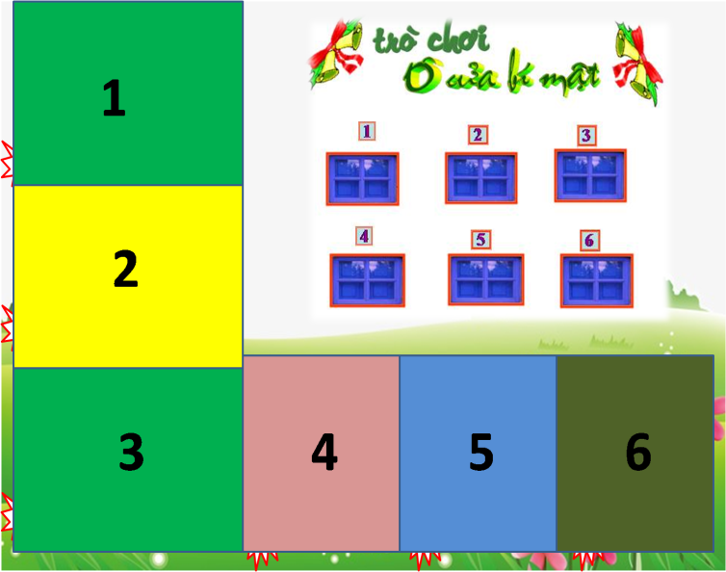

Câu 1: Tên của đỉnh núi cao nhất thế giới. | Câu 2: Sa mạc nào rộng nhất thế giới?
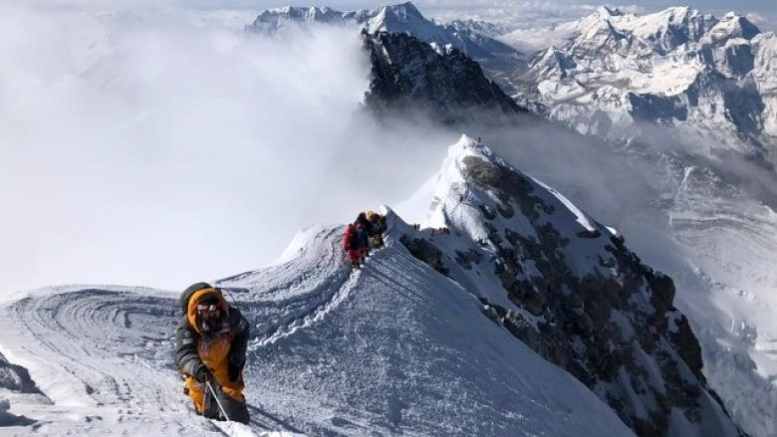 | 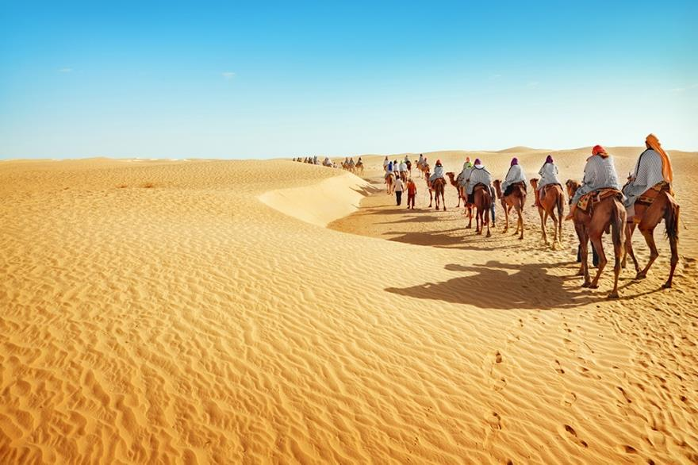
Đỉnh E-vơ-ret | Sa mạc Xa-ha-ra
Câu 3: Sông nào rộng lớn nhất thế giới? | Câu 4: Đại dương nào rộng nhất thế giới?
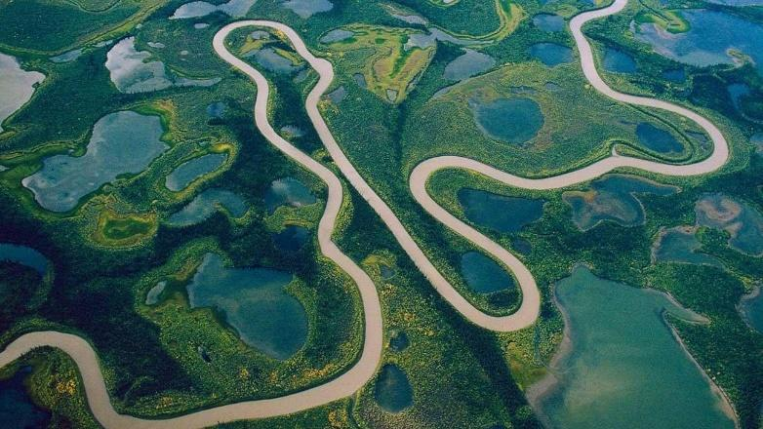 | 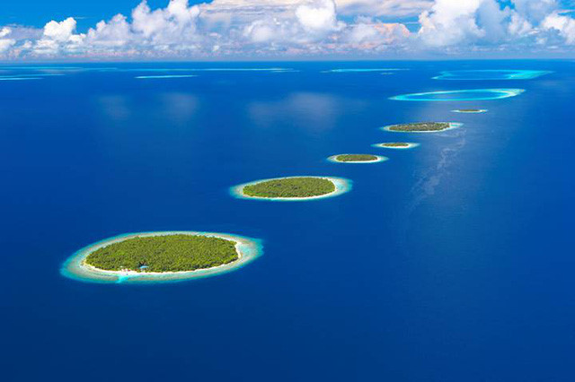
Sông A-ma-dôn | Thái Bình Dương
Câu 5: Ngọn núi biểu tượng của Nhật Bản. | Câu 6: Đây là hậu quả của hiện tượng nào?
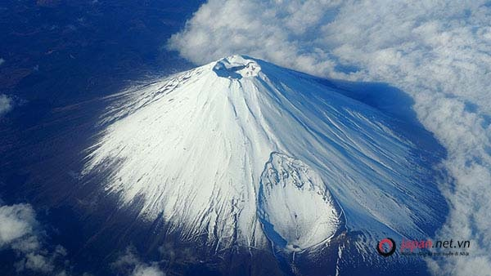 | 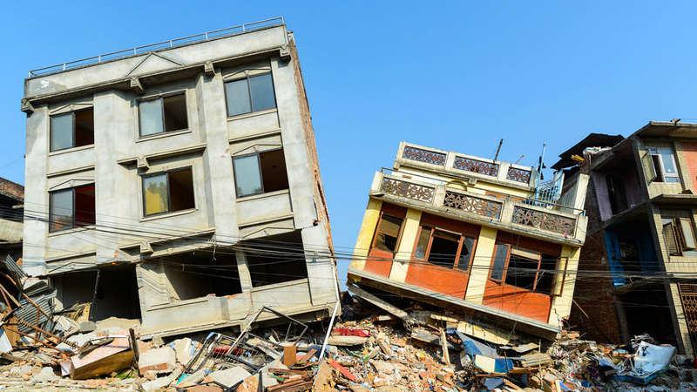
Núi Phú Sĩ | Động đất

Bước 2. Thực hiện nhiệm vụ học tập
- HS chú ý lắng nghe, giơ tay trả lời câu hỏi nhanh
- GV quan sát, theo dõi, đánh giá thái độ thực hiện nhiệm vụ của HS.
Bước 3. Báo cáo, thảo luận
- HS trao đổi và trả lời nhanh câu hỏi trò chơi.
Bước 4. Kết luận, nhận định
- GV nhận xét và dẫn dắt vào bài mới.
* Sản phẩm hoạt động
- HS trả lời các câu hỏi theo sự hiểu biết của bản thân.
- GV có thể chuẩn bị phần thưởng như điểm số, tràng pháo tay, hiện vật,...
2. Hoạt động 2. Hình thành kiến thức mới
Hoạt động 2.1. Tìm hiểu quá trình nội sinh và ngoại sinh
* Mục tiêu
- Trình bày, so sánh được sự khác biệt giữa quá trình nội sinh và quá trình ngoại sinh
- Đánh giá được tác động của chúng đến địa hình trên bề mặt Trái Đất.
* Nội dung hoạt động
- HS khai thác thông tin mục 1; H.1, H.2, H.3, H.4 SGK và Tập bản đồ địa lí lớp 6, thực hiện yêu cầu của GV.
* Tổ chức hoạt động
Hoạt động thảo luận nhóm
Bước 1. Giao nhiệm vụ học tập
*Yêu cầu HS khai thác thông tin mục 1; H.1, H.2, H.3, H.4 SGK và Tập bản đồ địa lí lớp 6, thực hiện nhiệm vụ sau:
- GV chia lớp thành 8 nhóm, 4 cặp, thảo luận trong thời gian 5 phút, hoàn thành phiếu học tập dưới đây theo nhóm:
+ Nhóm 1,3,5,7. Tìm hiểu quá trình nội sinh.
+ Nhóm 2,4,6,8. Tìm hiểu quá trình ngoại sinh.
Tiêu chí | Quá trình nội sinh | Quá trình ngoại sinh
Nguồn gốc
Tác nhân chính (Nguyên nhân)
Kết quả
Hệ quả
Các dạng địa hình mới
Hình phù hợp (trang 131)

Một số kết quả của quá trình nội sinh và ngoại sinh
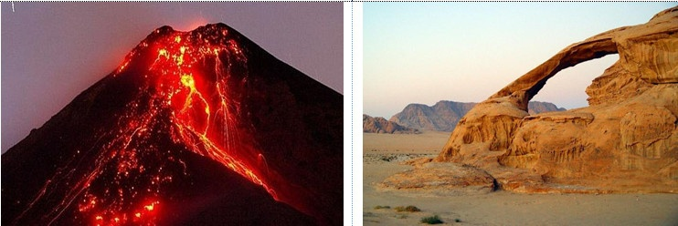 | 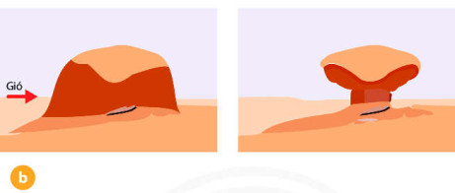
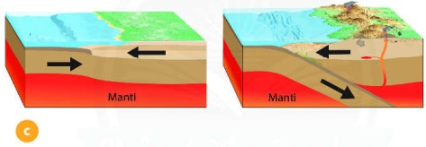 | 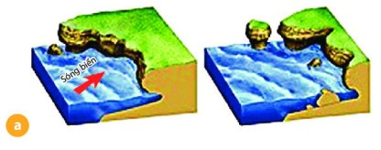
Bước 2. Thực hiện nhiệm vụ học tập
- Các nhóm tìm và ghi chép những nội dung phù hợp với nhiệm vụ được phân công.
- GV quan sát, theo dõi, đánh giá thái độ làm việc, giúp đỡ nhóm gặp khó khăn.
Bước 3. Báo cáo, thảo luận
- Hết thời gian, các nhóm trình bày kết quả làm việc của nhóm.
- Nhóm khác quan sát, nhận xét, bổ sung.
Bước 4. Kết luận, nhận định
- GV nhận xét trình bày của HS, cung cấp thêm thông tin và chốt kiến thức.
* Sản phẩm hoạt động
1. Quá trình nội sinh và quá trình ngoại sinh
a. Quá trình nội sinh
- Là các quá trình xảy ra trong lòng đất.
- Làm di chuyển các mảng kiến tạo, nén ép các lớp đất đá, làm cho chúng bị uốn lên, đứt gẫy hoặc đẩy vật chất nóng chảy ở dưới sâu ra ngoài mặt đất, tạo thành núi lửa và động đất...
b. Quá trình ngoại sinh
- Là quá trình xảy ra ở bên ngoại, trên bề mặt Trái Đất.
- Có xu hướng phá vỡ, san bằng địa hình do nội sinh tạo nên và tạo ra các dạng địa hình mới.

Hoạt động 2.2. Tìm hiểu về hiện tượng tạo núi trên Trái Đất
* Mục tiêu
- Trình bày được quá trình quá trình tạo núi trên Trái Đất.
- So sánh được đặc điểm hình thái của núi già và núi trẻ.
* Nội dung hoạt động
- HS khai thác thông tin mục 2; H.5 SGK, thực hiện yêu cầu của GV.
* Tổ chức hoạt động
Hoạt động thảo luận cá nhân/cặp, bàn
Bước 1. Giao nhiệm vụ học tập
*HS khai thác thông tin mục 2; H.5 SGK, thực hiện nhiệm vụ sau:
- Cho biết núi được hình thành do những nguyên nhân nào?
- Mô tả hiện tượng tạo núi ở H.5.
- Quá trình nội sinh hay ngoại sinh là nguyên nhân chính của quá trình tạo núi?
*Thảo luận cặp/bàn: quan sát 2 hình dưới đây kết hợp thông tin mục 2 SGK hoàn thành bảng sau:
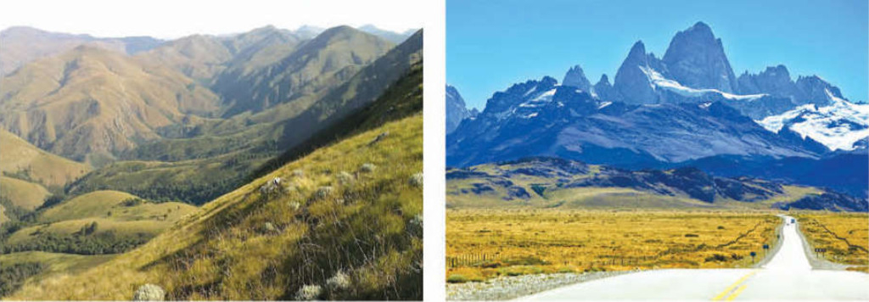
Quang cảnh núi già Ba-bơ-ton (Nam Phi) |  | Quang cảnh dãy núi trẻ An-đet (Nam Mĩ)

Tiêu chí | Núi trẻ | Núi già
Đỉnh núi
Sườn núi
Thung lũng
Thời gian hình thành
Tác động chính
Kết quả
- Ngoại sinh có vai trò như thế nào trong việc làm biến đổi hình dạng của núi?
Bước 2. Thực hiện nhiệm vụ học tập
- HS khai thác thông tin và dựa vào hiểu biết cá nhân trả lời câu hỏi;
- GV quan sát, theo dõi, đánh giá thái độ làm việc, giúp đỡ những HS gặp khó khăn.
Bước 3. Báo cáo, thảo luận
- HS trình bày trước lớp kết quả làm việc cá nhân.
- HS khác theo dõi bạn trình bày, nhận xét, bổ sung, đánh giá.
Bước 4. Kết luận, nhận định
- GV nhận xét trình bày của HS, cung cấp thêm thông tin và chốt kiến thức.
* Sản phẩm hoạt động
2. Hiện tượng tạo núi
- Trong quá trình di chuyển, các địa mảng xô vào nhau hoặc tách xa nhau làm cho các lớp đất đá ở đới tiếp giáp giữa các địa mảng dồn ép, uốn lên thành núi.
- Nội lực là yếu tố chính trong quá trình tạo núi.
- Phân loại núi theo thời gian, chia ra:
+ Núi trẻ: hình thành cách đây vài chục triệu năm; tác động của quá trình nội sinh mạnh hơn nên tiếp tục được nâng cao.
+ Núi già: hình thành cách đây hàng trăm triệu năm; tác động của quá trình ngoại sinh mạnh hơn nên bị bào mòn mạnh.

3. Hoạt động 3. Luyện tập
*Mục tiêu
- Củng cố, khắc sâu nội dung kiến thức bài học; hệ thống lại nội dung kiến thức vừa tìm hiểu về quá trình nội sinh, ngoại sinh và hiện tượng tạo núi trên Trái Đất.
*Nội dung hoạt động
- Vận dụng kiến thức bài học và hiểu biết cá nhân để trình bày được những nội dung kiến thức vừa tìm hiểu về quá trình nội sinh, ngoại sinh và hiện tượng tạo núi trên Trái Đất.
*Tổ chức hoạt động
Hoạt động cá nhân, cặp/bàn
Bước 1. Giao nhiệm vụ học tập
*HS lên bảng tổng kết nội dung bài học.
- GV yêu cầu HS ghép nối các ô bên trái với các ô bên phải cho phù hợp.

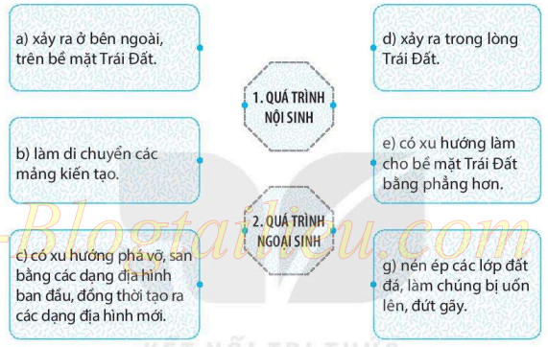
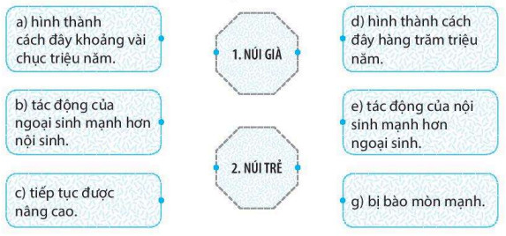
Bước 2. Thực hiện nhiệm vụ học tập
- HS khai thác thông tin và dựa vào hiểu biết cá nhân trả lời câu hỏi;
- GV quan sát, theo dõi, đánh giá thái độ làm việc, giúp đỡ những HS gặp khó khăn.
Bước 3. Báo cáo, thảo luận
- HS trình bày trước lớp kết quả làm việc cá nhân.
- HS khác nhận xét, bổ sung.
Bước 4. Kết luận, nhận định
- GV thông qua trình bày của HS rút ra nhận xét, khen ngợi và rút kinh nghiệm những hoạt động rèn luyện kĩ năng của cả lớp.
* Sản phẩm hoạt động
- HS trả lời câu hỏi bằng việc ghép nối thông tin ở cột bên trái với cột bên phải cho phù hợp.
4. Hoạt động 4. Vận dụng
*Mục tiêu
- HS vận dụng được những kiến thức, kĩ năng đã học để giải quyết vấn đề.
- Rèn luyện kĩ năng viết báo cáo ngắn.
*Nội dung hoạt động
- Vận dụng kiến thức đã học hoàn thành bản báo cáo ngắn.
*Tổ chức hoạt động
HS thực hiện ở nhà
Bước 1. Giao nhiệm vụ học tập
- GV đưa câu hỏi nhận định: Em hãy viết một đoạn văn ngắn khoảng 200 từ chứng minh địa hình bề mặt Trái Đất chịu sự tác động đồng thời của các quá trình nội sinh và các quá trình ngoại sinh. Các quá trình nôi sinh có xu hướng làm cho địa hình trở nên gồ ghề; còn ác quá trình ngoại sinh lại có xu hướng san bằng địa hình.
Bước 2. Thực hiện nhiệm vụ học tập
- HS hỏi và đáp ngắn gọn những vấn đế cần tham khảo.
Bước 3. Báo cáo, thảo luận
- GV dặn dò HS tự làm ở nhà tiết sau nhận xét.
Bước 4. Kết luận, nhận định
- GV nhận xét về các phương án lí giải của HS đưa ra, hướng dẫn HS về nhà tìm hiểu, giờ sau trả lời (báo cáo).
* Sản phẩm hoạt động
- HS về nhà tự tìm tòi, khám phá, mở rộng kiến thứ, sự hiểu biết của bản thân qua một số trang website, đường link, sách tham khảo...liên quan đến nội dung, yêu cầu của GV.
------------------------------------------------------

